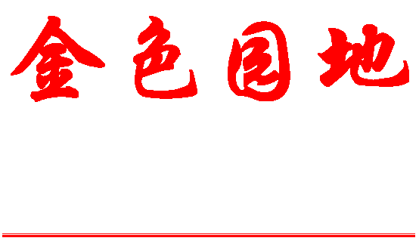
查摆问题、开展批评，是党的群众路线教育实践活动承上启下的关键环节，对确保教育实践活动不走过场、取得实效至关重要。根据上级党组织的有关精神要求和《北京科技大学党的群众路线教育实践活动实施方案》的具体部署，现将本阶段的工作安排如下。
北京科技大学党的群众路线教育实践活动 “查摆问题、开展批评”阶段的实施计划 （节选）

第十期 （总第124期）
北京科技大学 编 2013年12月8日
主编:乔哲 责编:杨燕 制作:高晓森 网址：http://ltx.ustb.edu.cn
离退休职工党委
离退休职工工作处

查摆找准突出问题
在师生群众提出意见的基础上，通过自己找、互相帮、上级点，结合实际工作深入查摆，找准找实校、院两级领导班子和领导干部和机关单位“四风”方面的突出问题。
1. 紧抓“四风”找问题。校、院两级领导班子、领导干部要通过查摆突出问题环节，找准是否存在学风不正、工作不实、会议过多、理念口号多、实际问题解决少等形式主义表现；是否存在深入基层不够、脱离群众，以师生为本的意识不强、主观武断、服务意识差等官僚主义表现；是否存在坚持“两个务必”不够、克己奉公不够、坚持勤政廉政不够，精神懈怠、不思进取、回避矛盾、敷衍推诿等享乐主义表现；是否存在盲目攀比、铺张浪费、以权谋私等奢靡之风表现。
2. 结合工作找问题。校、院两级领导班子要深入查摆制约学校发展的突出问题，查找与科学发展观、与学校整体工作要求不适应的工作思路、工作举措；围绕师生群众的利益诉求，查摆广大师生关心的突出问题，查找与贯彻群众路线、保障群众利益相脱节的工作安排、体制机制。领导干部要紧密联系学校和本单位中心工作的完成、个人精神状态、能力素质和廉洁自律要求等方面的实际，深入查摆自身在加强党性修养、牢固树立群众观点、保障师生利益诉求等方面的问题，深入查摆自身在工作作风、能力素质、行为举止等方面的问题。机关单位要根据部门工作职责和职能的履行，围绕职能建设和满意度提升，深入查摆在服务意识、服务能力和服务质量等方面的问题。
3. 多种方式找问题。一是自己主动找问题，校、院两级领导班子、领导干部要对照党章，对照改进作风要求，对照查找出的本单位“四风”具体表现，聚焦自己、对号入座，找出自己在“四风”方面的问题。二是互相帮助找问题，把深入开展谈心交心作为关键环节真正做到落实到位，校、院两级领导班子主要负责同志与班子每名成员、班子成员之间要推心置腹地开展谈心交心，谈相互间存在的“四风”问题，也要指出改进的具体建议，对工作中的矛盾不能回避，消除误解和隔阂。三是上级提醒找问题，校领导要接受教育部督导组的提醒帮助，指出存在的主要不足和问题；校领导要按照工作分工，坚持自上而下逐级提醒；学校指导组要充分发挥提醒帮助作用，在第一阶段口头反馈给各单位作风建设情况和存在主要问题的基础上，提醒督促二级单位找准自身问题。

深刻剖析检查
紧密联系思想、工作和生活实际，认真分析作风建设的实际情况和“四风”方面的突出问题，深入剖析存在问题的实质、根源和危害，明确努力方向和改进措施。
1. 勇于剖析自己。校、院两级领导班子和处级以上党员领导干部要以坚强的党性和无私无畏的勇气，深入开展剖析检查，根据“四风”的具体表现，从理想信念、宗旨意识、党性修养、道德品行等方面深挖思想根源。对准查实的问题，要敢于担责、主动认账，不上推下卸、不转移目标；对一些不够准确甚至与事实不符的，要举一反三，引以为鉴，有则改之，无则加勉。
2. 明确整改措施。坚持务实管用，继续边整边改，进一步提出有针对性的落实整改措施。重点解决好学校在办学方向、学科建设、人才培养、队伍建设、校园管理、后勤服务等方面存在的热点、难点问题。对于易于解决的问题，要立即整改，见到成效；对广大师生反映强烈的突出问题、共性问题要明确措施，限时整改；对于重点难点问题要通过调研形成方案，进行集中整改，从根本上加以解决。每名处级以上党员领导干部都要针对自己的“四风”问题，有针对性地提出改进措施。
3. 认真撰写对照检查材料。在深入剖析检查的基础上，校、院两级领导班子和处级以上党员领导干部都要按照衡量尺子严、原因分析深、整改措施实的要求，自己动手撰写对照检查材料。对照检查材料主要应包括：遵守政治纪律情况，贯彻落实中央八项规定精神、转变作风方面的基本情况，“四风”方面存在的突出问题，产生问题的原因分析，今后的努力方向和改进措施。其中，院级领导班子个人对照检查材料还应包括对班子其他成员的批评意见；机关单位处级党员领导干部的对照检查材料应包括对本单位其他处级党员领导干部的批评意见。对照检查材料字数不少于3000字，要开门见山、直奔主题，重点突出、内容实在，剖析深刻、触及灵魂，正面回应师生群众所提意见，提出便于实施的整改措施，防止把对照检查材料写成工作总结或述职报告。校、院两级领导班子主要负责同志要亲自主持起草领导班子的对照检查材料，并提交领导班子会议审议。重点剖析班子“四风”方面的问题及其具体表现，研究提出整改落实、建章立制的思路和举措。

认真开展批评与自我批评
以整风精神开展批评与自我批评，坚持严的标准、严的措施、严的纪律，切实把批评和自我批评作为教育实践活动取得实效的重要保障。
1. 认真制定民主生活会方案。校、院两级领导班子党政一把手要亲自组织制定体现整风精神的班子专题民主生活会方案，分别报教育部督导组和有关校领导、校内指导组审定。要把更多的功夫花在会前谈心交心、提醒帮助、反馈群众意见上，认真撰写发言材料，确保召开一次高质量的专题民主生活会。民主生活会坚持时间服从质量，问题没找准、谈心不充分、条件不充足的，不急于开会。领导班子专题民主生活会可以适当扩大列席人员范围。教育部督导组全程参与校级领导班子民主生活会。校领导和校内指导组成员参加联系学院和分管系统的处级领导班子民主生活会。院级领导班子和机关单位专题民主生活会召开时间原则上安排在11月20日之后。
2. 召开领导班子专题民主生活会。专题民主生活会上，校、院两级领导班子成员要紧扣主题，突出重点，认真进行对照检查，真正找出自己身上的问题，提出改进措施，对师生群众提出的意见进行回应。开展批评与自我批评要体现“认真”二字，要既解决思想问题又解决实际问题，努力形成团结—批评—团结的氛围。领导班子每名成员都要进行深刻的自我批评，敢于揭短亮丑，触及思想深处，触及问题实质，防止避重就轻，以树立标杆、向我看齐的态度检查自己。班子成员之间要以增进团结作为出发点和落脚点，开展诚恳的相互批评。切实做到既敢于坚持原则、指出问题、真诚帮助提高，防止好人主义，又坚持实事求是，不发泄私愤，不搞突然袭击，不搞无原则纷争，不在会上临时拼凑意见。
3. 认真通报民主生活会情况。校、院两级领导班子民主生活会后，要召开专门会议通报民主生活会情况。通报的重点内容是听取意见、查找问题、开展批评和自我批评等情况。通报会前，校、院两级领导班子专题民主生活会通报材料分别报教育部督导组、校内指导组审阅。
4．召开党员专题组织生活会。各二级党委（党总支）要组织基层党支部围绕为民务实清廉和解决“四风”问题这一主题，召开一次高质量的组织生活会。其中，学校机关的党员领导干部要对照党章、对照廉政准则、对照改进作风要求、对照先进典型，联系思想和岗位实际，按照召开民主生活会的方式，认真查找自身在“四风”方面存在的问题和不足，开展批评与自我批评，提出改进措施；教职工党员可以开展群众路线专题理论学习生活会或者民主生活会，以联系实际问题、解决实际问题为主要内容；学生党员的专题组织生活会，以学习群众路线的政策理论、发挥先锋模范作用为主要内容；离退休教职工的专题组织生活会参照有关规定开展。校领导要参加所在基层党支部的组织生活会，了解所在支部党员情况，帮助分析和解决实际困难。


支部生活
以学习和贯彻十八大精神为主要内容
继续加强学习型党支部建设
—我们是如何组织党员学习和贯彻十八大精神
□退休十二支部
2013年即将过去，现将党支部工作进行总结。这一年党支部的主要工作可以概括为；以学习和贯彻十八大精神为主要内容，继续加强学习型党支部建设。
一 加强学习型党支部建设的主要依据
我们总结的学习型党支部建设的经验，曾被学校党委评为2010年先进党支部，2011年又被中共北京教工委评为北京高校离退休干部先进党支部。党的十八大后，党支部建设面临新课题，十八大提出建设“学习型、服务型、创新型的马克思主义执政党”的党建新要求。在学习和贯彻十八大精神的过程中，我们认识到，这“三型”建设互相联系，互相促进，应全面开展。但是，我们是离退休党支部，党员大都年已古稀，体弱多病，服务能力和创新能力已经大为减退，有的甚至基本丧失。进行服务型和创新型建设，党支部难以发挥应有的作用；然而，支部党员都有一股继续学习的强烈愿望，他们听党的话，永远跟党走的红心不变，活到老学到老的精神不减。根据党支部上述的实际状况，我们决定继续坚持和着重抓好学习型党支部建设，以更好地发挥党员的模范带头作用和党支部的战斗堡垒作用。
二 加强学习型党支部建设的主要步骤和方法
一年来，我们结合学习和贯彻十八大精神，以坚持和发展中国特色社会主义为主要内容，继续坚持和着重抓好学习型党支部建设的主要步骤和方法是：
1 进行学习动员。十八大召开期间，根据学校党委关于学习贯彻十八大精神的工作部署和离退休职工党委的具体安排，为了营造学习气氛，进行学习动员，我们以“喜迎十八大，永远跟党走”为题，召开一次党群联席会。会上，大家以切身体会畅谈喜庆十八大的心情和十八大召开的重大意义。我们要求全体党员并带领群众认真学习十八大的政治报告，以实际行动带头贯彻十八大精神。
2 支委带头先学。 热爱学习，抓紧学习，是我支部班子的显著特点。十八大文件下达后，支委经常碰头开会，研究学习内容，确定学习重点，由宣传委员撰写学习提要；然后召开支部大会，进行集中学习，由支部书记进行宣讲，并引导党员按拟定的学习内容和学习重点，在十八大报告中勾划学习重点，以提高学习质量和效果。
3 组织专题研讨。集中学习后，以个人学习为主，在这个基础上，召开专题理论研讨会。我们以十八大的大会主题为中心，先后组织了“深刻领会十八大的大会主题”、“正确理解中国特色社会主义”、“努力确保全面建成小康社会及其实现的新要求”、和“牢牢把握党的建设主线”等四个专题研讨会，以进一步深化对十八大精神的理解和认识。
4 撰写学习文章。通过认真学习和专题研讨，我们总结大家的学习体会，撰写了“党的指导思想的三次理论创新”、“中国特色社会主义的系统总结”、“全面建成小康社会的新要求”、“十八大精神与三个自信”和“牢牢把握党的建设主线”等五篇文章，并在离退休职工党委主编的《金色园地》发表，以更进一步从思想理论上提高对十八大精神的理解和认识。
三 加强学习型党支部建设的主要收获和体会
通过一年来的学习实践，我们以学习和贯彻十八大精神为主要内容，加强学习型党支部建设积累了一些经验，取得了一些成果，主要收获和体会是：
1 学习和贯彻十八大精神，必须首先认真学习和深刻领会十八大的大会主题。
大会主题是大会精神的集中体现，十八大报告对大会主题有一个明确的表述，它包括举什么旗，以什么思想为指导，用怎样的精神状态，走什么道路，实现怎样的目标等五个方面。而“坚定不移沿着中国特色社会主义道路前进，为全面建成小康社会而奋斗”的十八大报告是对这个主题的高度概括。通过学习和研讨，我们认识到，十八大的大会主题是决定十八大精神的根本依据，只有认真学习和深刻领会十八大的大会主题，才能准确地贯彻落实十八大精神。因此，对十八大的大会主题的认真学习和深刻领会，是我们学习好和贯彻好十八大精神的重要前提和基础。
2 学习和贯彻十八大精神，必须进一步认真学习和深刻领会十八大关于中国特色社会主义的科学论断。
十八大报告对大会主题的高度概括，其实质内容包括“中国特色社会主义”和“全面建成小康社会”两个方面。“中国特色社会主义”则是这一概括首要方面。因此，开展认真学习和深刻领会十八大关于中国特色社会主义的科学论断的学习和研讨，是对十八大的大会主题内涵的延伸和认识的进一步深化。
十八大报告从中国特色社会主义道路，中国特色社会主义理论体系，中国特色社会主义制度等三个方面，对中国特色社会主义科学论断的丰富内涵作了全面阐述，并指出“中国特色社会主义道路是实现途径，中国特色社会主义理论体系是行动指南，中国特色社会主义制度是根本保障，三者统一于中国特色社会主义伟大实践”；特别强调，它“是党和人民九十多年奋斗、创造、积累的根本成就，必须倍加珍惜、始终坚持、不断发展”；全面阐述坚持和发展中国特色社会主义的基本要求。可见，十八大的基本精神就是坚持和发展中国特色社会主义。通过对十八大关于中国特色社会主义科学论断丰富内涵的学习和研讨，坚定了我们走中国特色社会主义道路的决心，加深了对中国特色社会主义理论体系的理解，认清了中国特色社会主义制度的巨大优越性。大家一致表示，一定要在十八大精神指引下，胸怀理想和信念，坚定道路自信、理论自信、制度自信，为实现“两个一百年”的奋斗目标而努力奋斗。
3 学习和贯彻十八大精神，必须再进一步认真学习和深刻领会十八大提出的全面建成小康社会宏伟目标及其实现的新要求。
“全面建成小康社会”是十八大报告概括大会主题的另一个及其重要的方面。开展认真学习和深刻领会十八大提出的全面建成小康社会宏伟目标及其实现的新要求，是对十八大大会主题内涵的进一步延伸和认识的再一步深化。
十八大报告指出：我们要“全面把握机遇，沉着应对挑战，赢得主动，赢得优势，赢得未来，确保到2020年实现全面建成小康社会宏伟目标”，并提出“要在十六大、十七大确立的全面建设小康社会目标的基础，努力实现新的要求”。在学习和研讨中，我们把这些新要求概括为经济目标、政治目标、文化目标、社会目标和生态目标等五个方面。通过学习和研讨，使我们认清了实现这些新要求的客观条件和依据，坚定了全面建成小康社会宏伟目标的信心，更加自觉地学习和贯彻十八大精神，从而为确保建党100周年实现中国人民的小康梦，提供了重要的思想保证，并为建国100周年实现中华民族的复兴梦打好坚定基础。
4 学习和贯彻十八大精神，必须认真学习和深刻领会十八大提出的党的建设主线。
坚持和发展中国特色社会主义，实现全面建成小康社会的宏伟目标，关键是要把党建设好。因此认真学习和深刻领会十八大提出的党建主线，牢牢把握这条主线，全面提高党的建设科学化是平，把党建设好，是贯彻落实十八大精神最重要的组织保证。
党的十八大提出“牢牢把握加强党的执政能力建设、先进性和纯洁性建设这条主线”。党的建设主线的提出，为我们学习和贯彻好十八大精神，全面提高党的建设科学化水平，把党建设好，指明了正确方向。因为，在新形势下，党面临“四大考验”和“四大危险”，不断提高党的领导水平，提高拒腐防变和抵御风险能力，是巩固执政地位，实现执政使命，必须解决好的重大问题。为此，十八大提出“建设学习性、服务性、创新性的马克思主义政党”的党建新要求。通过学习和研讨，我们认识到，“三型”建设密不可分，其中，学习型建设是根本和基础，服务型建设是宗旨和目的，创新型建设是动力和保障。因此，“三型”建设必须全面推进。在学习和研讨中，我们根据离退休党支部的实际情况，决定继续坚持和着重抓好学习型党支部建设。“以学习和贯彻十八大精神为主要内容，继续加强学习型党支部建设”的学习总结，是我们一年来坚持学习型建设的实践取得的初步成果。
通过对党的建设主线的学习和研讨，大大提高了党员加强党支部学习型建设的主动性和积极性，大家表示，一定更加努力把我们党支部学习型建设得更好，为实现中国梦贡献我们的一份余热。

知识长廊
说说扎和宿

扎和宿，各有三种读音和用法。现摘编如下：
扎zhā
①刺。例：扎针；扎花。
②钻。例：扎猛子；扎在人群里。
③驻扎。例：扎营。
扎zhá
扎挣<方言>勉强支撑。例：他扎挣着站了起来。
挣(zheng)。
扎zā
①捆；束。例：捆扎；扎头绳。
②量词。用于捆成把儿的东西。例：一扎线。
宿sǜ
①过夜。例：住宿。
②年老的；长久从事某种工作的。例：宿将。
③平素；一向就有的。例：宿愿。
宿xiǚ
量词。用于计算夜。例：谈了半宿；睡了一宿。
宿xiǜ
中国古代天文学家把某些星的集合体叫做宿。例：星宿；二十八宿。
（陆国市摘编）

汉字中的哲理
令：“今”天努力一“点”，明天才有资格指挥别人。
骗：一旦被人看穿，“马”上就会被人看“扁”。
舒：“舍”得给“予”他人，自己才能舒心。
伴：意味着那“人”是你身体的另一“半”。
值：站得“直”“人”的身价才高。
起：人生的每一次提升，都是自“己”“走”出来的。
（摘自《中国老年》）
名言
警
句

小
幽
默

书店里，一个妈妈扯下一本《中国刑法》，对着身边十来岁男孩说:“天天嫌我烦，天天嫌我啰嗦，天天嫌我管你，再过几年你就18岁了，管你的将是这本书，你给我好好看看，是你妈的规矩多还是它多。
（摘自《中国老年》）

家规与国法

生 活 百 科

做够50条，活过100岁
细节决定成败，长寿也不例外。一些不起眼的生活习惯直接关系到寿命长短。英国《每日邮报》近日载文，刊出多所大学研究总结的“让你长命百岁的50个健康习惯”。
1、吃红色食物。红色食物保健效果加倍，比如红辣椒的维生素C含量超过橙子，甜菜根中的硝酸盐有助于扩张血管，防止癌症、心脏病等疾病。
2、每天1杯茶。茶叶中的多种抗氧化剂具有扩张血管作用，可使心脏病发作幸存率提高28%。
3、瘦肉取代肥肉。可减少饱和脂肪酸摄入量，降低患心脏和认知障碍症的风险。
4、常吃洋葱。洋葱富含具有抗炎作用和促进免疫力的硫化物，有助降低结肠癌、喉癌和卵巢癌风险。
5、多吃香蕉等富钾食物。香蕉等富钾食物有助于降低高血压，防止脑卒中和心脏病。
6、经常喝牛奶。牛奶中的维生素D可有效抗击炎症。
7、用酸奶取代其他零食。酸奶中的益生菌不仅有益肠道健康，而且有益免疫系统。
8、每口饭嚼20次。吃饭咀嚼不充分会使2型糖尿病危险翻倍。
9、吃点葡萄干。葡萄干、梅干、蓝莓和黑莓等食物抗氧化剂含量是其他食物的20倍。
10、每晚一杯红酒。每晚喝一杯红酒（125毫升）可获得护心抗癌防认知障碍症的类黄铜和白藜芦醇。
11、少吃盐。每天吃盐6克更健康，可使脑卒中和心脏病风险分别降低13%和10%。
12、吃花生不过量。100克花生含热量622卡路里，需要游泳一小时才能消耗掉。
13、饭吃八分饱。食物摄入量减少1/3可使寿命翻倍。
14、补硒量减半。硒有助防癌，但过量会增加2型糖尿病的风险。将100微克硒分成两半，一天服用半片，或者隔日服用一片。
15、杜绝垃圾食品。116岁的美国女子贝西。库珀的长寿秘诀，她一生与可乐、薯条等垃圾食品绝缘。
（摘自《中国老年》）
老人家庭急救小知识
4个夺命危险因素：情绪激动、饮酒无度、暴饮暴食、屏气排便
4个自身危险因素：跌倒、坠床、噎食、压疮
急救的白金十分钟：指紧急事件自发生到最初的10分钟止。
胸外按压方法：
按压部位：胸部中心、两乳头之间的胸骨下半部
按压方法：1只手掌根于两乳头之间的胸骨上，第2只手在第1只手的上面，以使双手重叠、平行
按压频率：成人速率是 ≥100次/分
按压深度：深度大约4—5cm
实际按压比例：压和放时间相等
常见家庭自救互救：
误吃药物——催吐
烫伤——冷水冲
煤气中毒——脱离环境—裹好衣服到室外
噎食的自救：
出现的原因：机体反射衰弱、吃过快
症状：憋气、堵痛
自救：轻：喝口汤或水，慢慢送下
较重：喝水重拍
严重：冲膈肌法
预防：先喝口凉水、吃饭不聊天、细嚼慢咽
心梗的自救：
出现的原因：高脂血症、高血压、吸烟、糖尿病、肥胖
症状：胸痛、气短、（腹痛）
自救：备用药——硝酸甘油、复方丹参滴丸舌下含服后及时就医
预防：低脂饮食、忌烟酒、适宜运动、按时服药
脑血管疾病的自救：
出现的原因：高血压、动脉硬化引起
症状：头痛、呕吐、昏迷
自救：不要随意搬动病人，要平躺、头偏向一侧、就近就医，避免长距离的转运
预防：重视既往史：高血压
重视前驱症状：头晕、肢体麻木、鼻出血
保持情绪平和
（摘自《健康周刊》）

文苑
十八届三中全会有感
□元叶

（一） （三）
三中，回答了人民的期待翘首， 党的清泉，不容污垢，
绘出了新蓝图、目标、愿景， 贪腐，“四风”，党纪不容，
雄心、胆略，路线清晰坚定，世界震惊， 率先清风，权利监督，措施掷地有声，
自豪感油然而生。 根植大地，定然有春的生机，秋的硕红。
（二） （四）
中国特色旗帜鲜明， 巨轮启程，改革集结号响彻长空，
在嘈杂质疑声中开拓，创新，形成， 进入深水，破浪顶风，
转型经济结构，多元利益调整，人民心定， 集滴水同频共振发力助航，
信心倍增，珍爱拥在心胸。 汇入民族大业复兴的浩浩荡荡。

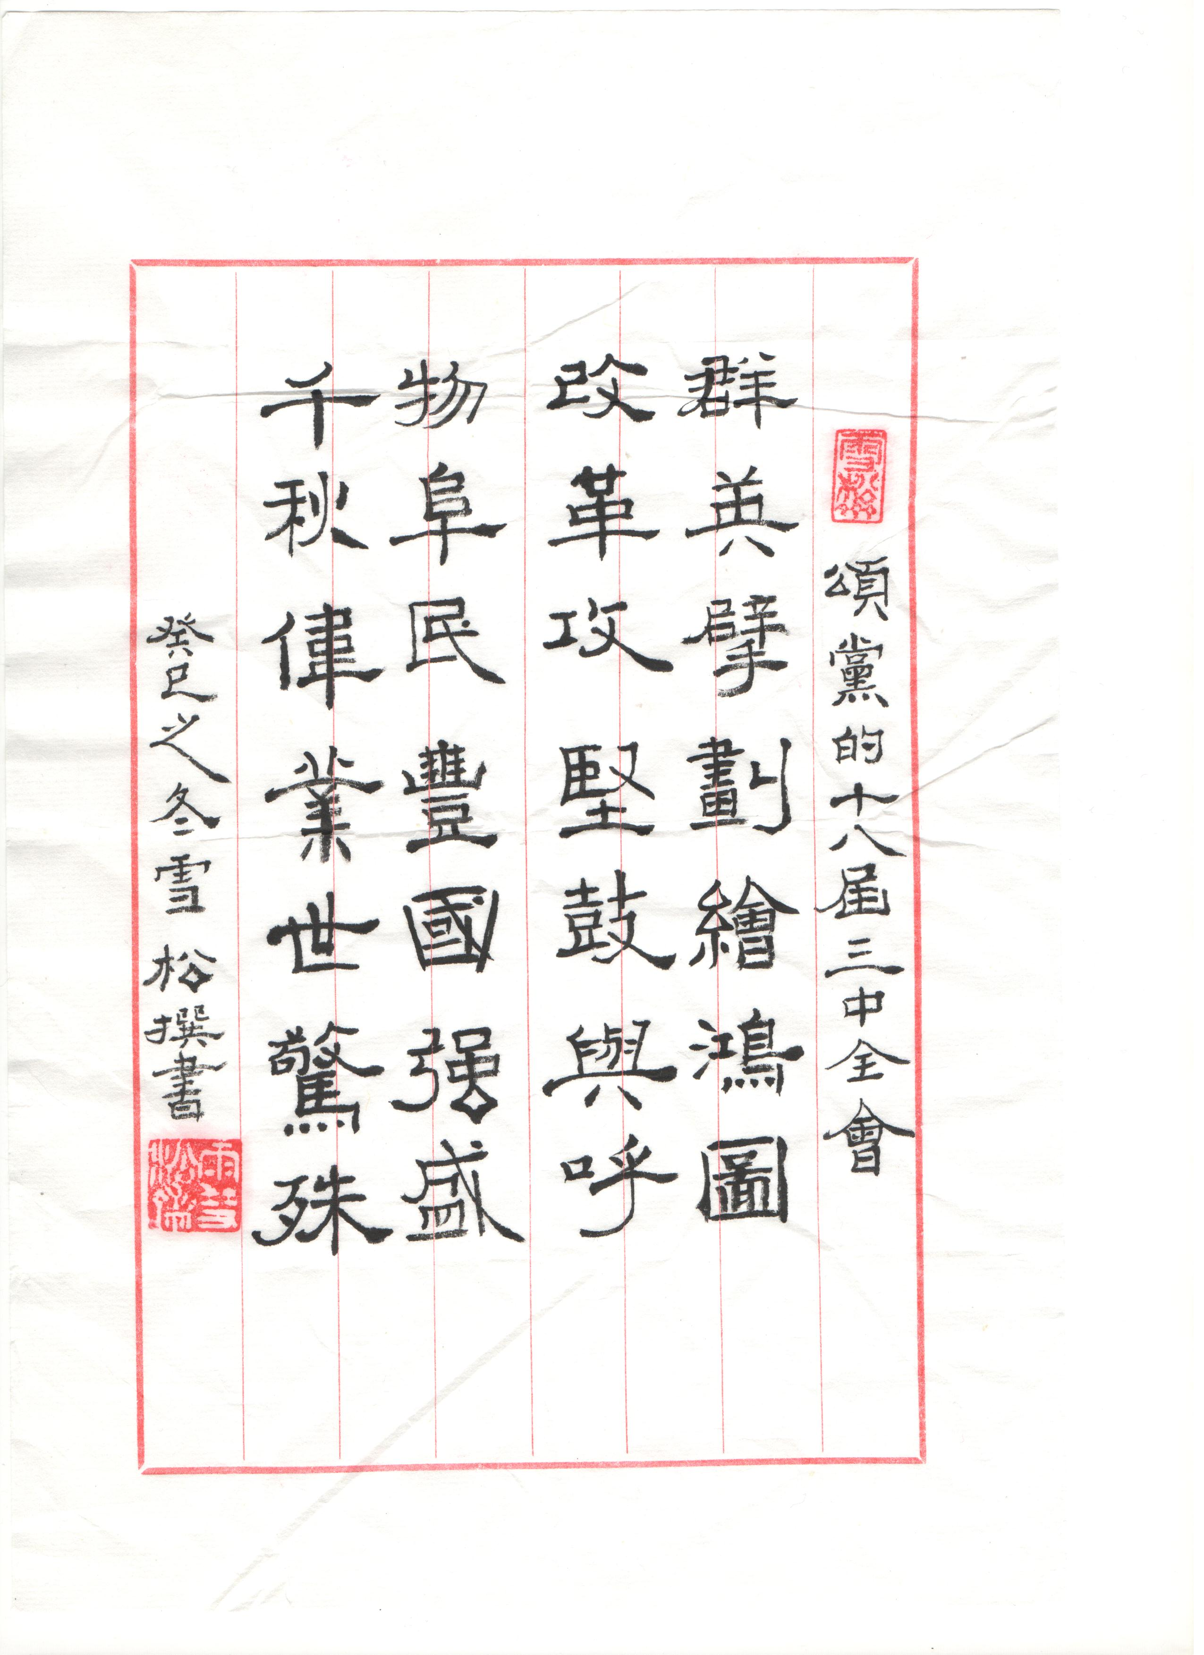
学习十八届三中全会有感
□江人
三十五年风雨程，莲花山上忆伟人。
改革开放显成效，国强民富众欢笑。
三中全会响号角，伟大革命新起跑。
改革旗帜高飘扬，决定指引迈方向。
深化改革决心大，描绘历史新图画。
反腐倡廉改四风，执政为民齐称拥。
以人为本讲公正，改革成果惠民生。
中国梦想齐努力，奔赴小康定实现。

迎太阳
热盼党的十八届三中全会的召开
□王福堂
改革破浪会有时，
三中全会运筹忙。
世界风云多变幻，
高瞻远瞩指航向。
中国发展世关注，
治国理政好榜样。
与时俱进前程锦，
满怀自信迎太阳。
二、2013年11月8日，应湖南岳阳市第一中学110周年华诞之邀，题写“观名楼心系天下，听涛声教泽神州”。对联以贺有感成七言一首。
洞庭湖畔矗名楼^{①}，注名楼之侧有一中。
百年老校桃李艳，代代园丁艰辛筹。
“心系天下”文正^{②}意，教泽华夏济世功。
三湘四水弘文教，滋兰树蕙遍神州。
注：①岳阳市地处洞庭湖畔宋代建有岳阳楼，宋范仲淹作《岳阳楼记》此作有著名的“先天下之忧而忧，后天下之乐而乐”激励历代文士。
②“文正”为范仲淹卒后所谥、号“范文正公”。
诗二首
□谢颖新
一、喜庆党的十八届三中全会
如椽巨笔绘宏图，
亿万黎庶享安裕。
政治清明制贪腐，
经济发展承持续。
民族和睦广交友，
军强疆固友多助。
待到两个二百年，
圆我中华强国梦！

探 友
探 月
□许可
霹雳声里驾彩虹，
玉兔思乡欲登程。
嫦娥情深携旧宠，
乘风三探广寒宫。
千古传说神州梦，
月圆花好现实中。
□刘华生
2013年11月8日于深圳探望同窗老友。追忆往昔，有感而发。
钢院五载结同窗， 矢志不移情满腔，
切盼相聚叙端详， 个人安危弃一旁，
相见扶杖步蹒跚， 能源“宝石”^{①}铸“两弹”^{②}，
难认相拥泪湿裳。 蘑菇云腾惊上苍。
当年投笔赴边疆， 染病幅射生育丧，
筑梦大漠寻宝藏， 心怀大爱女领养，
苦心孤诣勤劳作， 菊残犹有傲霜枝^{③}，
呕心沥血献国防。 继续革命续辉煌。
注①“宝石”，系含放射性元素的矿石；
②两弹，指原子弹﹑氢弹；
③出自苏轼《赠刘景文》。

着急+生气=得病
□思 考
常言说，出生儿，爱哭啼；人老了，爱着急。
有的老同志自己也说：我以前是个慢性子，怎么到老了变得老爱起急呀？心理学家告诉我们，急躁，这是老年人的心理特征，比较普遍。可是急躁是老人健康长寿的大敌。
您肯定认可这样的公式：着急+生气=得病。
大家发现，遇事想得开，不爱着急的老人能长寿。大家都承认老中医，书画家大多能长寿，您见过有哪几位老中医、书画家是急脾气的！
因为老中医们不仅懂得保养自己，深知“百病生于气”的道理。
正是基于这些原因，鼓励大家，让大家学书法、绘画、学太极拳、打门球，开办了电脑学习班、各种乐器学习班。培养您的爱好，磨练您的脾气。
岁数大了，不同于年轻人。年轻人体质壮，生了气，打个哈哈就过去了。可咱老年人不行，气滞不通，经络不畅，全身都不舒服。着急、生气最伤身体。
因此劝您：百病生于气，着急害身体，您要想长寿，遇事别着急。
两广游有感
□黄乐恒
11月12日乘“东方快车”专列到广西、广东十日游，虽然行程较长，但一路观光美景，一点也不觉得累。途经广西的崇左市、巴马县，广东的茂名市、韶关市。景点有山、有水、有洞、有海岛、有寺庙，实在太丰富了，让人目不暇接。
丹霞山是世界自然文化遗产景区，世界地质公园，由608多座顶平、身陡、麓缓的红色砂砾岩石构成。长老峰是丹霞山主峰，山路很陡，大胆游人可往上攀登。风景优美，气候宜人。其中的阳元石是天然石柱，高28米，直径7米，被誉为“天下第一奇石”。
德天跨国大瀑布处于中越交界处，宽200多米，落差70多米，三级跌落，非常壮观。我还在中越边境53号国界碑处留影，并亲手触摸国界碑两面，太高兴了。
水波天窗百鸟岩是一条暗河，我们乘游船游览约50分钟，不时有鸟类飞进飞出洞口，别有风趣。
百魔洞从名字听起来很吓人，其实洞内就是各种形状的石头和钟乳石。其中一块像花生形状的钟乳石躺在地上，洞顶一直往下慢慢地滴水，说明石块还在长。洞内负氧离子很高，周边很多人到此吸氧。
放鸡岛是茂名市的明珠，从远处看就像一只鸡浮在水中。岛上景点最多，有天然形成的鸡冠石，也就是鸡头，立在岛边。人造景点也不少，如螺骨维纳斯，是用无数海螺堆成的高大女人像；
以章鱼保罗造型为顶的亭子等等。放鸡岛原来没有沙滩，海边都是石头。后来从岛外购买沙子，造就一角沙滩，成本很高，因此沙滩取名黄金沙滩。
南华寺是距今1500年的佛教禅宗祖庭，六祖殿中有慧能大师肉身像，保护得很完整。
很早就听说广西巴马是长寿地区，巴盘屯是巴马的长寿村，这里水质、空气、地磁等非常宜人居住。这里的长寿老人很多，目前年岁最大的黄日新老人已有117岁，由孙女照顾，每天坐在屋内接待游人，精神很好。据说革命初期，黄老是邓小平同志的联络员。
此次旅游景点之多，难以一一详述，我身历其境，感慨万千，以七律诗作结尾。
阳元鸡冠神工造， 百魔洞内奇石怪，
螺骨沙滩巧匠添。 长寿村中百岁欢。
崇左蔗田甜满路， 旬日火车舒眼界，
德天瀑布美双边。 神州风景印心尖。
给 您 祝 寿
天增岁月人增寿，福满乾坤乐晚年。在您逢五或逢十寿诞即将到来之际，衷心祝愿您生日快乐、健康长寿。以下是十二月份过生日，恭请您领取生日礼金：
梁郁惠 严锡胤 邵爱珍 杨 玮 王静英 管克智 邵光玓 宋凤兰
于逢川 孙 成 顾正秋 邢桂芳 陈 维 罗惟芳 陈庆骥 马纪东
李大齐 王秀美 汪九万 高桐林 曹厚义 毛祖桓 范玉妹 李惠珍
迟伟雅 刘秀坤
祝福您寿诞快乐，幸福安康！

离退休职工工作简讯
★11月15日， 我校极积参加教工委举办的“共筑中国梦 笔墨绘小康”老同志书画展。共有九幅作品参展，其中一位老同志的作品“硕果磊磊”获得一等奖，并被永久收藏。
★11月18日，老年大学“八段锦”健身班正式开课。50 多名老同志报名参加，享受传统健身文化带来的身心愉悦。
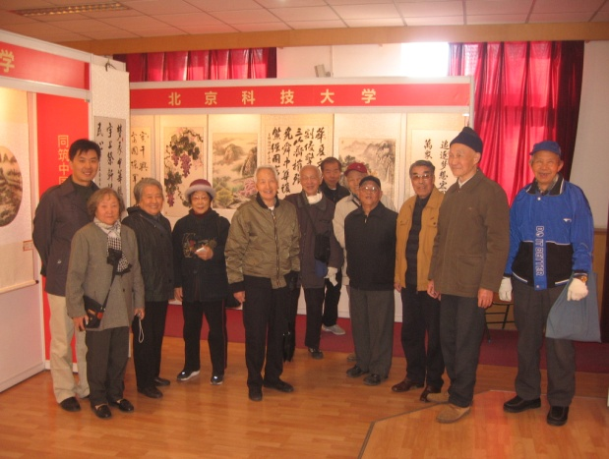
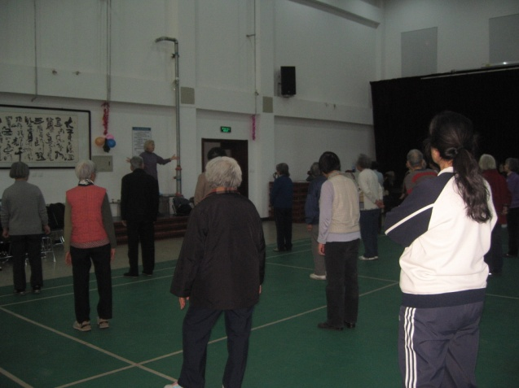
★ 11月25，由离退休职工工作处、校关心下一代委员会书画组和学生书画社联合举办“两年书画回顾展”正式开展。展览共展出书画作品71幅，参观的老同志络绎不绝。

…………………………………………………………………………………………………
电子投稿邮箱：ltx@ustb.edu.cn (离退休职工工作处)

